1. 在连接上cantool时，并选择了端口后，发送数据，会出现如下问题：

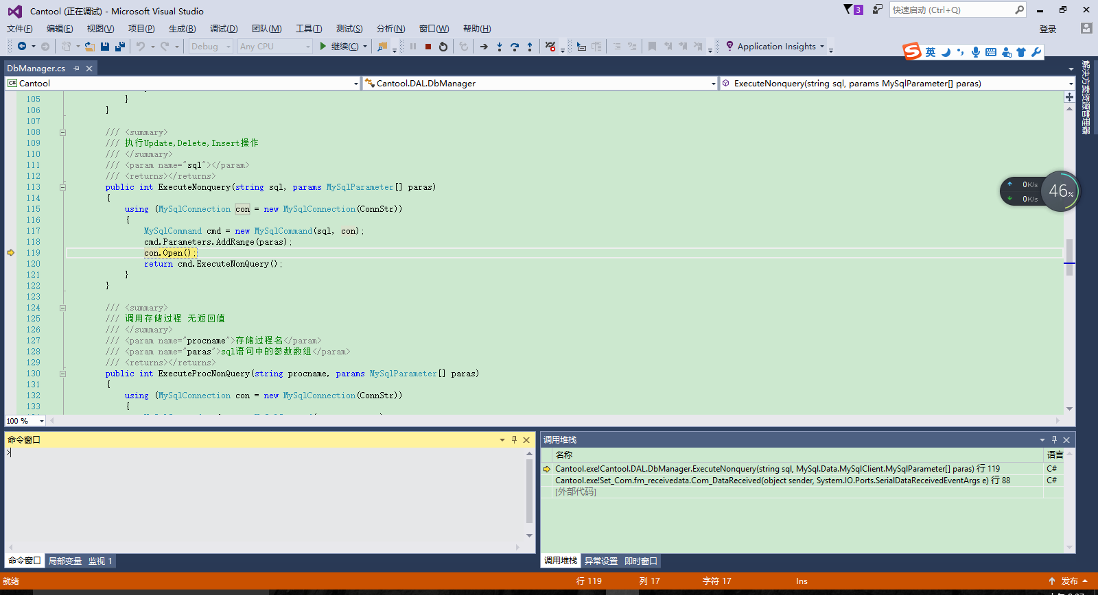

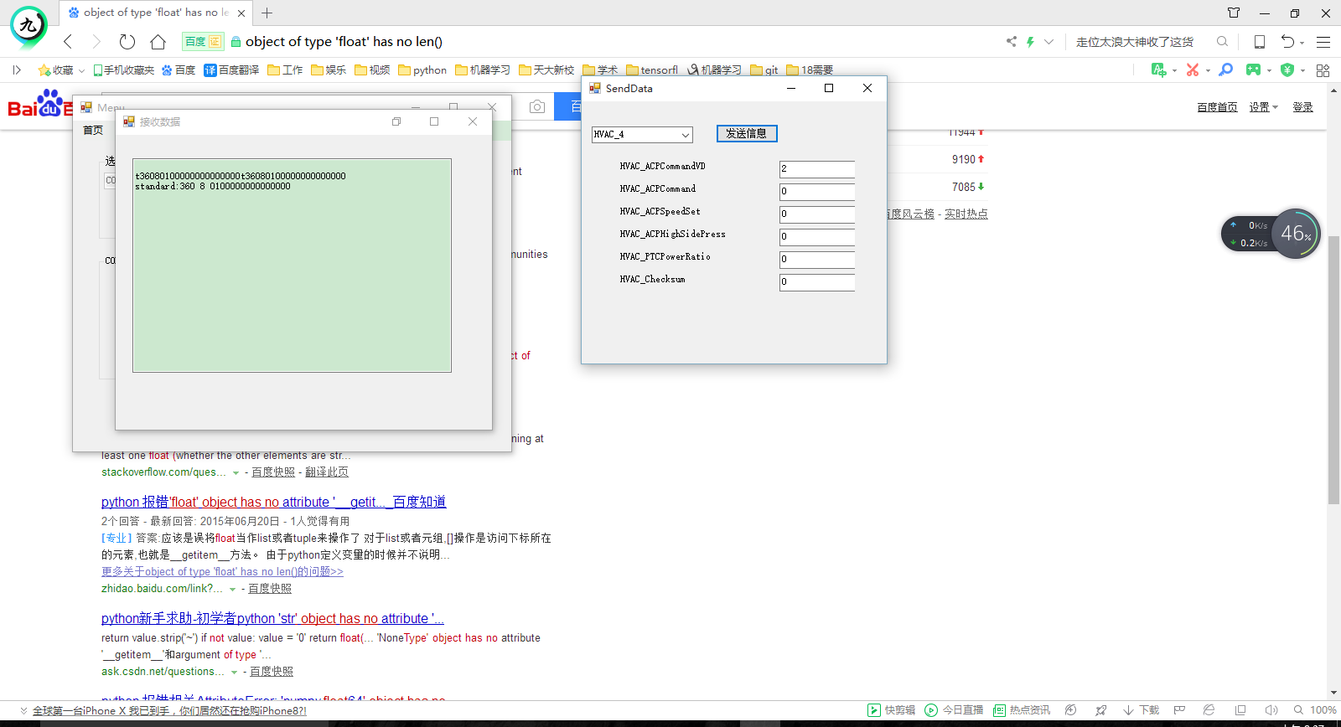

1. 如果没有配置数据库，导入数据后，程序就会直接报错（未连接Mysql），可不可以直接在软件里面显示，而不是在C#中

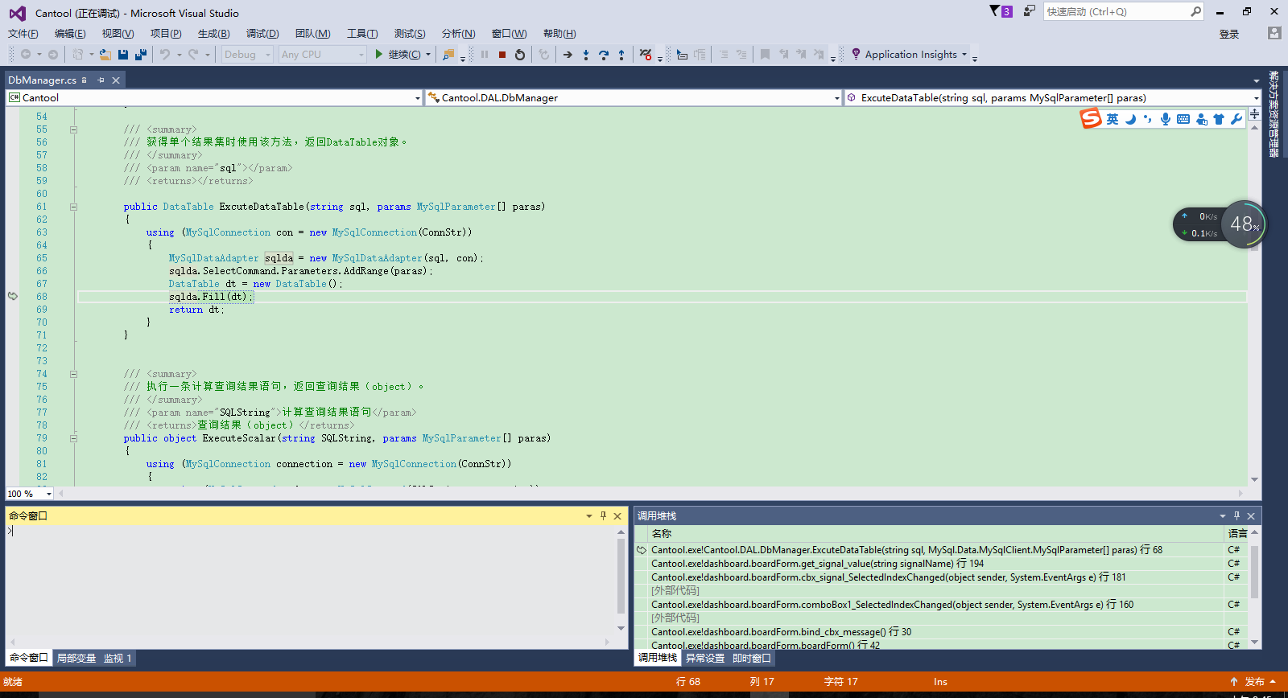

1. 设置里面的Cantool装置和can总线通信参数没有实现，也就是需求的第二项。

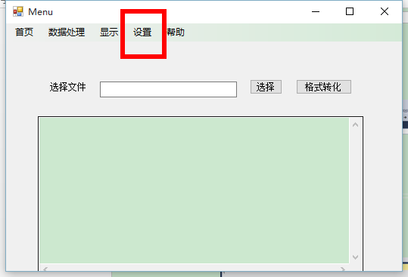

4.需求功能里面的第六个可以对数据进行保存，没有实现

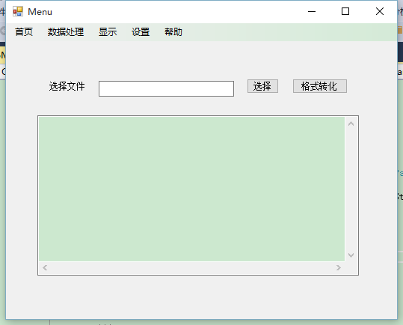

5.需求第5项，实时曲线，先选择接收到的can信号，从而显示其变化的物理值，但本APP在为连接端口的情况下就可以显示曲线

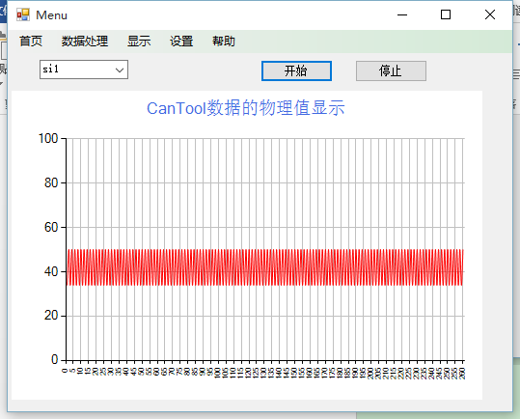

6.在不知点击到哪个按钮后，出现此界面：

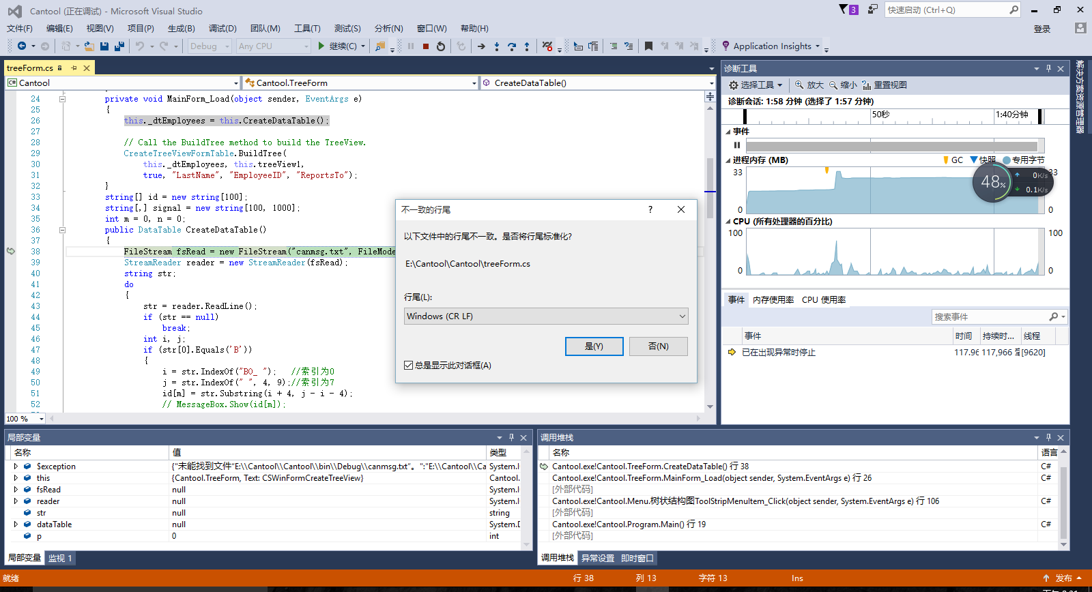

7.如何进行发送数据，界面在哪？

8.端口连接上不能再关闭

测试评价：

软件能力:

通过对软件的测试结果与功能需求作比较，软件能力基本达到《CantoolAPP Problem Statement》规定的能力要求，但是部分还有缺陷，详见前面的测试报告内容。

缺陷和限制：

通过在软件测试结果中缺陷描述，发现实时曲线功能在该软件中并没有体现，并且没有实现文件的保存，该软件在容错率上也需要做大的改进，稳定性也不是很好（容易报错，退出）希望下一步改进，其他尚有不足部分